CZWARTEK

- Ludzie, którzy palą papierosy nie powinni tego robić przy osobach nie palących. Aby osoby palące nie mogły palić papierosów przy osobach nie palących, ludzie wymyślili znak, który zakazuje palącym palenia papierosów w takich miejscach, w których znajduje się dużo ludzi.

Tak wygląda znak zakazujący palenia papierosów w miejscach publicznych np.
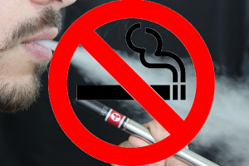
na dworcach, w kawiarniach, restauracjach, w pociągach, autobusach, na lotniskach, obiektach sportowych, urzędach.

Palić można na ulicy, plaży, pod warunkiem, że nie widnieje tam zakaz.
Pokoloruj znak ,,ZAKAZ PALENIA’’
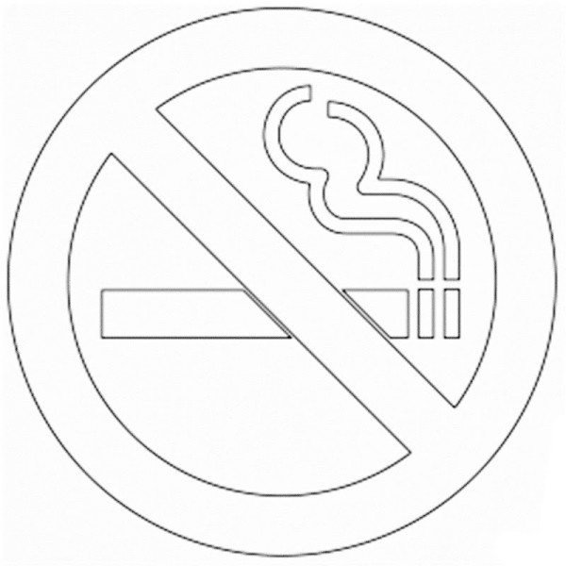

- Posłuchajcie jeszcze raz piosenki o Dinku, który nie lubił palaczy, uciekał przed dymem.
https://www.youtube.com/watch?v=cYjkEiaNvmk
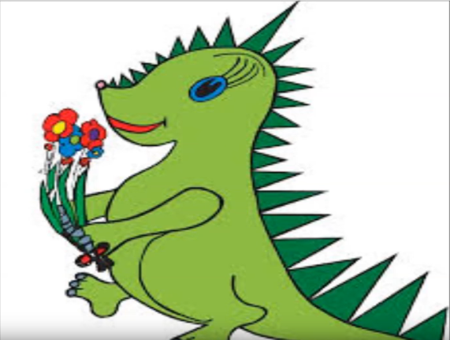
3.Utrwalenie poznanych liter. Połącz linią literkę z obrazkiem rozpoczynającym się tą literką.

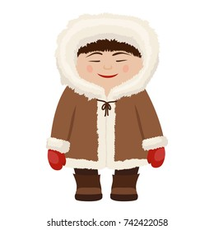
Aa Bb

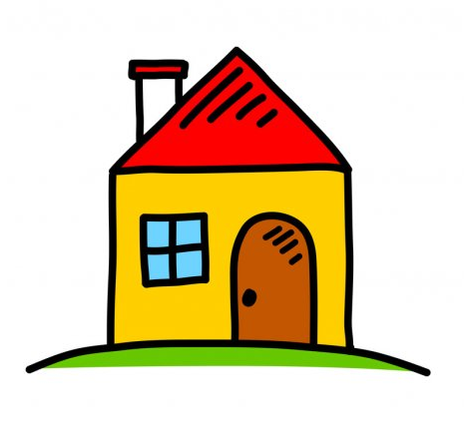
Cc

Dd Ee
4.”Poznaj cyfrę 9 “- spójrz jak wygląda cyfra 9, następnie wykonaj zadania poniżej.
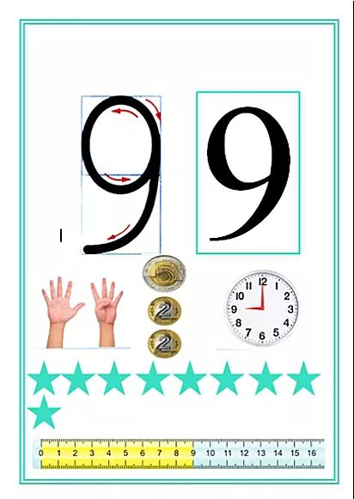
5.“Dziewiątka”- wykonaj zadania z cyfrą 9- zadania dla 5-latka.
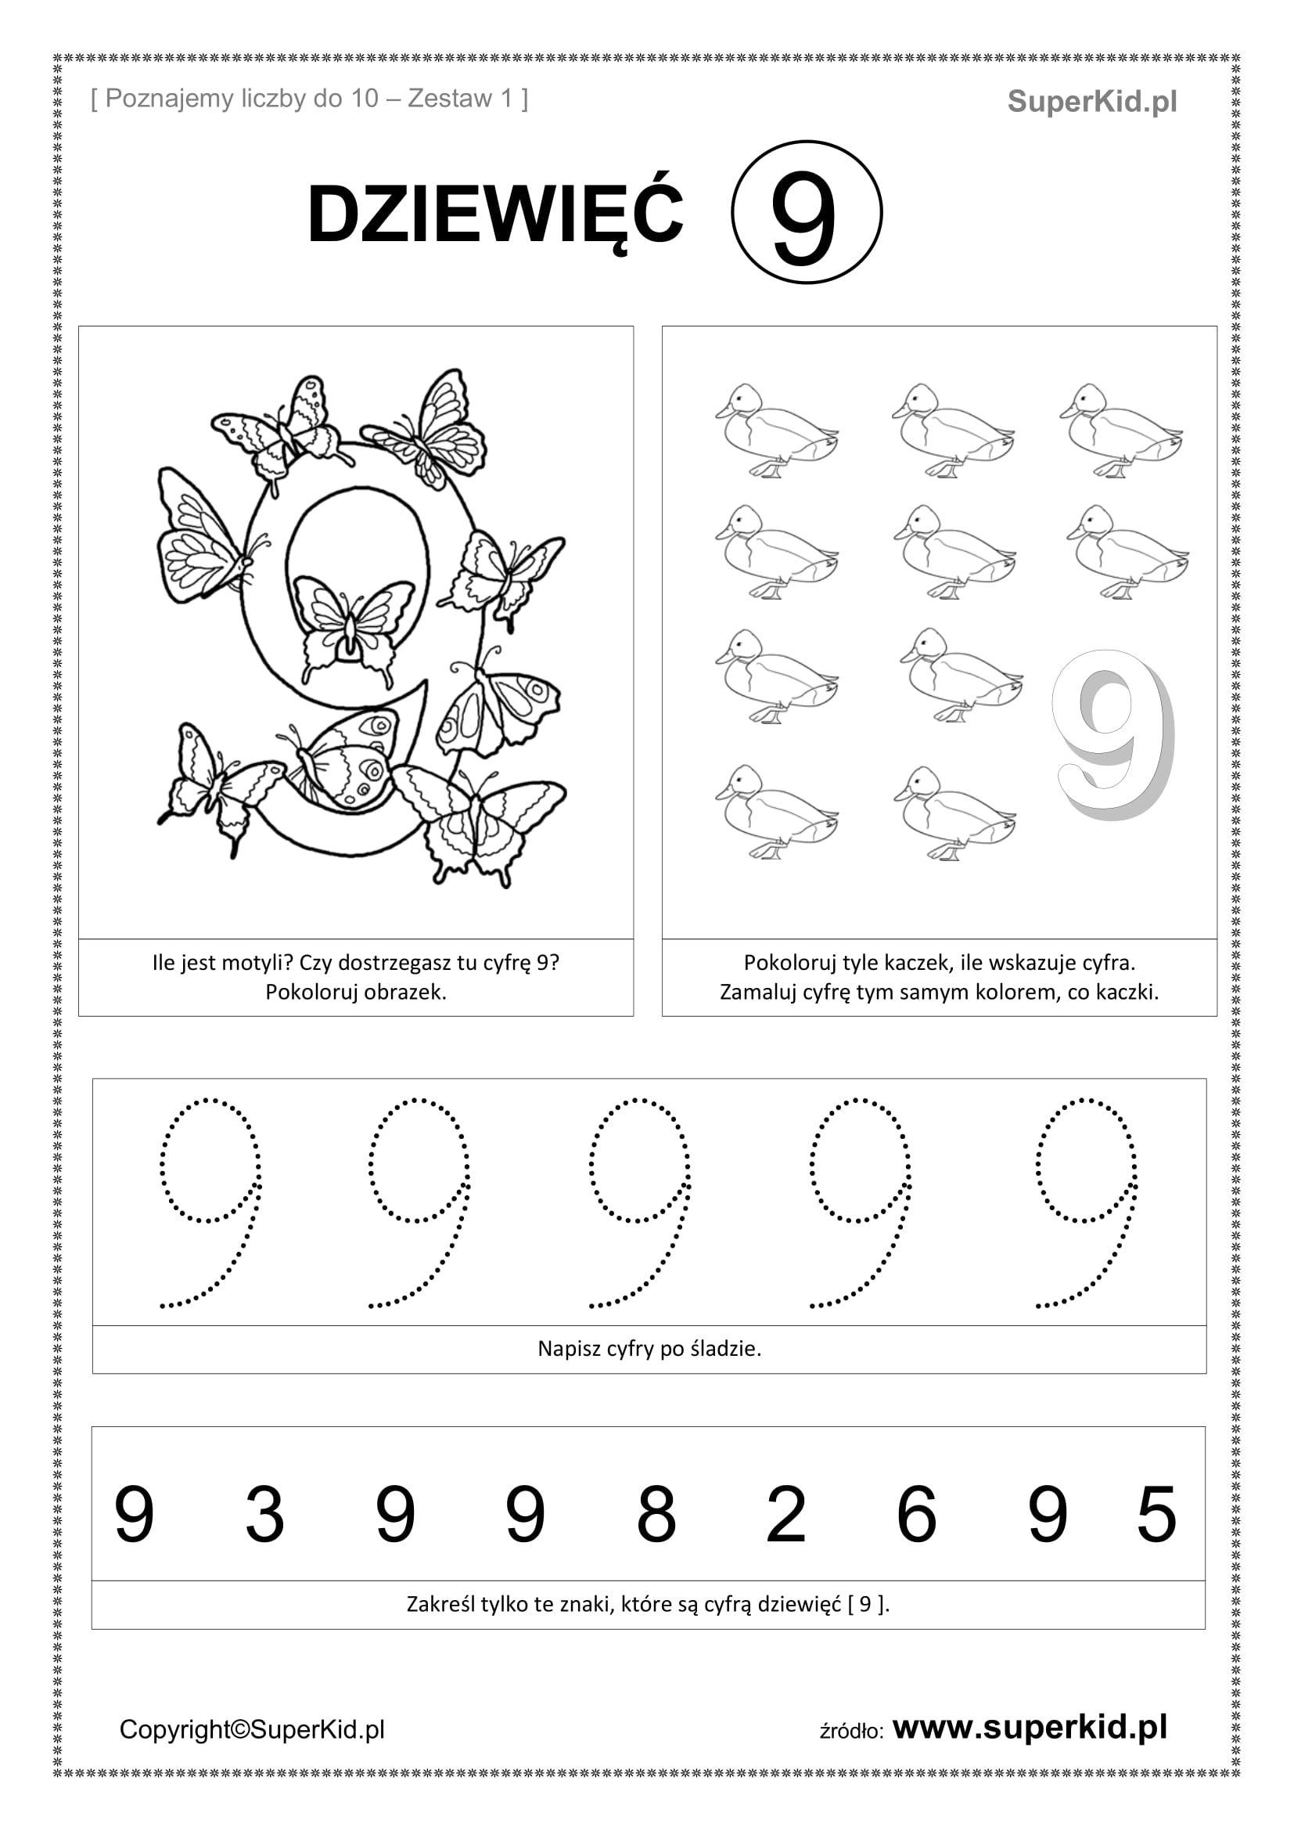

6.“Dziewiątka”- wykonaj zadania z cyfrą 9- zadania dla 4-latka.

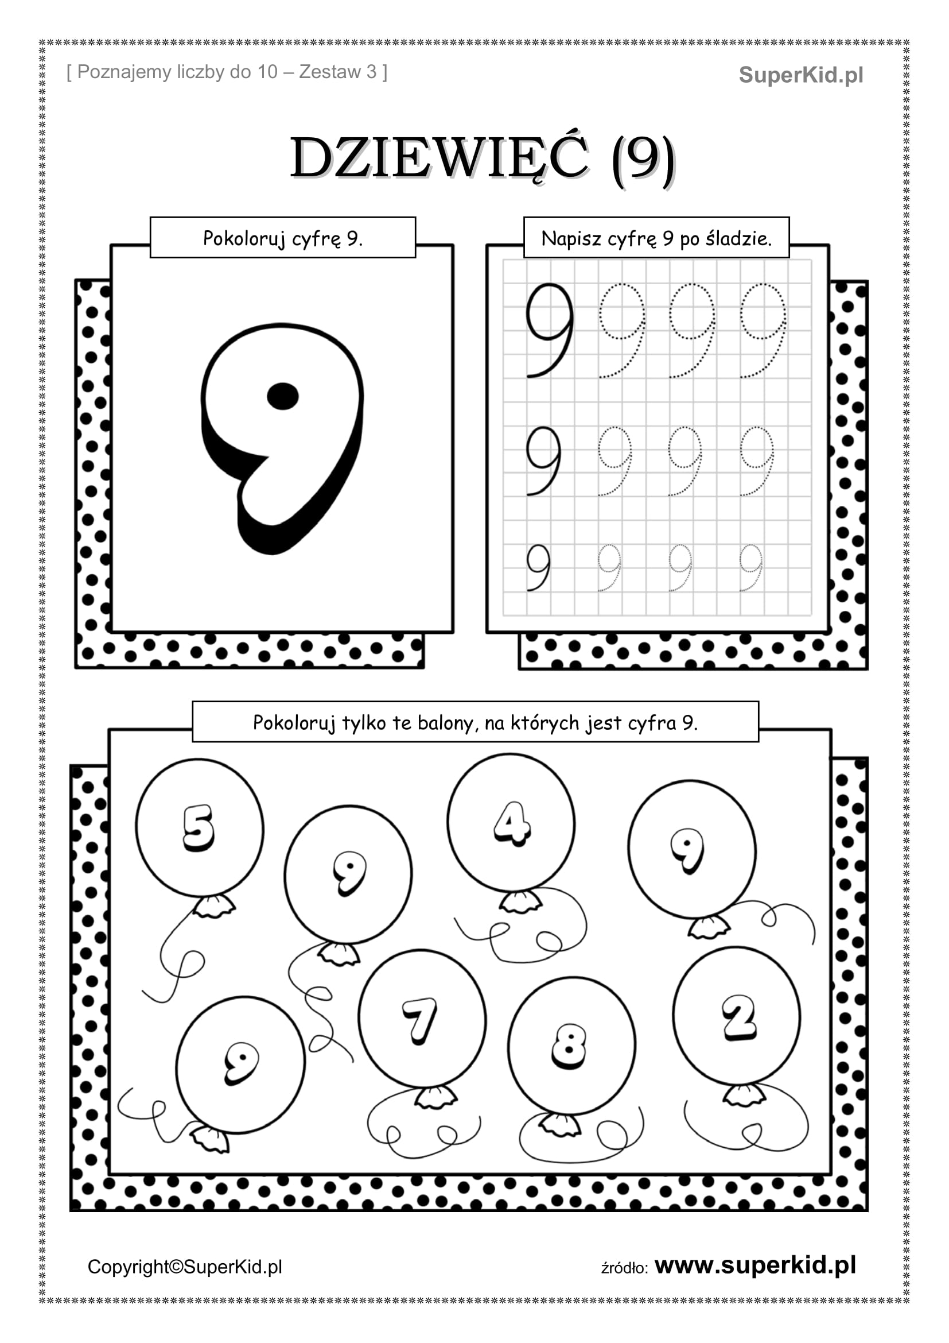
7.“Wiosenne domino”- Rodzic wycina kafelki domina wzdłuż grubszych zielonych linii. Zagraj razem z mamą lub tatą.
